Bow Jinn Shin Hua Yuan School

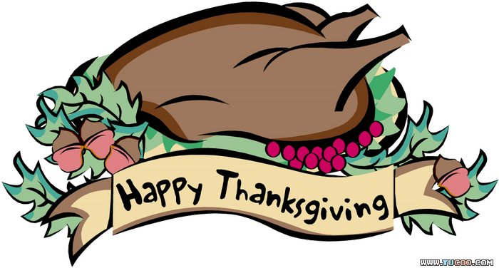
【新華園9月大事】
日期 | 活動 | 活動月
9/03(五) | 慶生會~祝小壽星-生日快樂 | 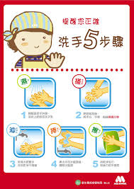  ~正確洗手~
9/3(五) | 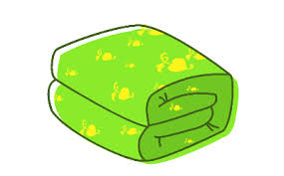  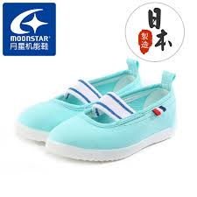  發回~棉被 室內鞋 清洗
9/11(六) | 補班補課(補9/20中秋節連假)
9/11(六) | 發回~棉被室內鞋清洗
9/13-9/17 | 中秋創意活動（活動細節另行通知）
9/17(五) | 發回~棉被 室內鞋 清洗
9/18~9/21 | 中秋節連假
9/24(五) | 發回~棉被室內鞋清洗
9/27~9/30 | 多語言Line活動

9月慶生名單
大班 | 林泓任.歐陽昕唯.文妍菻.嚴芯妤
中班 | 蕭崨安.黃泓裕.彭奕鈞
小班 | 吳宣萱
幼幼班 | 蔡昀臻.林采甯
愛的小語
～以愛為出發點，以讚美、鼓勵、肯定的方式～
提供孩子溫暖接納的家庭氣氛，可以給孩子最大的支持！

